作品名稱 | 大地之愛 | 預計教學時間 | 四節課(160分鐘)
設計者: | 四年級教學團隊
適用年級 | 國小四年級
適用領域 | 綜合活動
相關能力指標 | 綜合活動  4-2-4 舉例說明保護及改善環境的活動內容。  3-2-4認識鄰近機構，並了解社會資源對日常生活的重要。  4-2-2妥善運用空間，減低危險的發生。  社會領域  1-2-1描述地方或區域的自然與人文特性。  1-2-3覺察人對地方與環境認識與感受是具有差異性，並能表達對家鄉的關懷。  1-2-8覺察生活空間的型態具有地區性差異。  環境教育  2-2-3能比較國內不同區域性環境議題的特徵。  4-2-1能歸納思考不同區域性環境問題的原因與研判可能的解決方式。
資料來源 | 漢聲小百科.行政院農委會網站
教學重點 | - 能瞭解土地開發的優缺點。  2. 能瞭解水土保持的重要性。
主要教  學活動 | - 學生先觀看powerpoint檔，內容介紹大自然渾然天成的景色，以及人造農場果園的景緻，並介紹了許多九二一及風災後的災區照片，進而引導學生思考高山地區開發帶來的經濟效益與水土保持的破壞。  - 學生分組發表想法：  問題：為了生計農民不得不到山區開發，可是過渡的開發破壞環境往往又直接傷害到人們。請問，經濟開發與水土保持哪一個重要？為什麼？  - 資料收集與海報製作說明，收集下列資料：  (1)高山地區的經濟活動。  (2)有關破壞水土保持造成的災害的資料。  - 學生分組製作海報。  成果呈現，教師講評。
媒體  與  工具 | 1.連結到Internet的電腦一部  2.單槍投影機、投影螢幕
評量方式 | 1. 觀察評量  2. 態度評定  3. 口頭發表  4. 文字紀錄  5. 小組互評
【成果展示】：

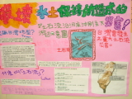

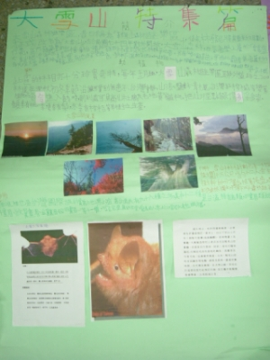
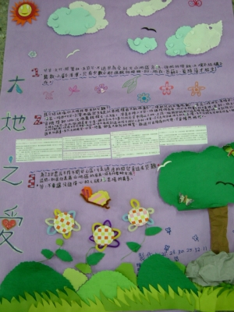

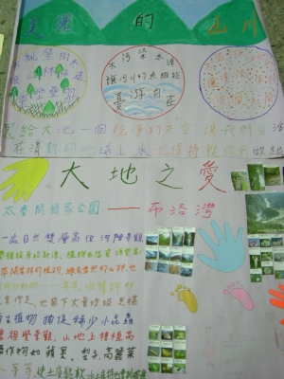
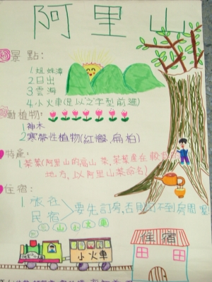

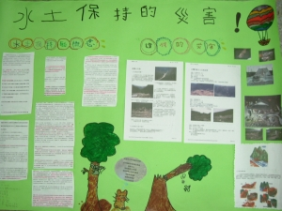

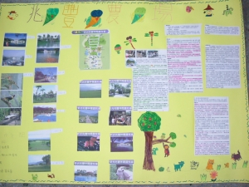

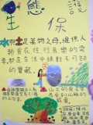 | 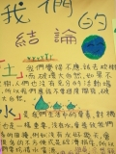 | 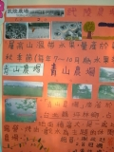
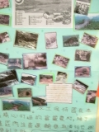 | 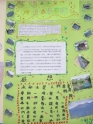 | 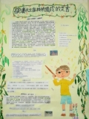
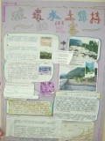 | 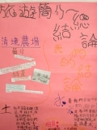 | 